Тараз қаласы, №47 орта мектебінің
қазақ тілі мен әдебиеті пәнінің мұғалімі
Алипбаева Салтанат Нурахановна
педагог-зерттеуші.
САБАҚ: Абай Құнанбайұлы «Ғылым таппай мақтанба» өлеңі
СЫНЫП: 6 |  | Қатысқандар саны: | Қатыспағандар:
Сабақ негізделген оқу мақсаты (мақсаттары) |  | 6.1.1.1. Әдеби шығарманың жанрын, фабуласын, сюжетін анықтау.
Сабақ мақсаттары | Барлық оқушылар:
 | - Оқулықта берілген тапсырмаларды орындайды. Тақырыпты меңгереді. Сұраққа жауап береді.
 | Оқушылардың басым бөлігі:
 | - Тақырыптың маңызы туралы дәлелдеп айтып бере алады. Көркем шығармада көтерілген мәселе бойынша өз көзқарасын дәлелді етіп жеткізеді. Өлеңдегі екі пікірді салыстыра отырып, тұжырымдайды.
 | Кейбір оқушылар:
 | - Білімді сыныптастарына түсіндіріп оқулықтан тыс ресурстар қоса алады. Өлеңді талдай отырып, түйінді ой айта алады. Әдеби шығармада көтерілген мәселеге анализ жасай отырып, өмірдегі шындыққа көзқарасын қалыптастырады
Бағалау критерийі | - Өлең мазмұнын түсінеді, тұжырым жасайды.  - «Ғылым таппай мақтанба» өлеңінің тақырыбы мен идеясын табады.  - Әрбір тармақтағы айтылған ойды тарқатады.  - Жеке, жұптық, топтық тапсырмаларды орындай алады.  - Сабақ барысында тыңдаушының назарын өзіне аудара алады.
Тілдік мақсат | Түйінді сөздер мен фразалар: өлең, өсиет, ғибрат, қанағат, рахым  Пәнге қатысты сөздік қор мен терминдер: Тақырып, идея, жанр, сюжет, фабула  Сыныптағы диалог/жазу үшін сай келетін пайдалы лексика/терминология  Менің байқағаным,... Менің ойымша,... Мен ойлаймын...
Ресурстар | Оқулық, суреттер, жеке, жұптық, топтық тапсырмалар, иллюстрациялық суреттер, бағалау парақшасы, кері байланыс, стикер. «Ғылым таппай мақтанба» аудиокітап
Әдіс-тәсілдер | «Зерделі сұрақ, ұтымды жауап» әдісі, «Сатылай кешенді талдау» жұмысы, «Ақпаратты сүзіп алу» әдісі, «SWOT» әдісі, «DEAL» әдісі, «Фишбоун» әдісі, «Үш қадам» кестесі.
Пәнаралық бай/с | қазақ тілі, өзін-өзі тану пәні
АКТ | Пәнге байланысты слайд, «Ғылым таппай мақтанба» аудиокітап, бейнефильм
Алдыңғы тақырып | Абай Құнанбайұлы «Мен жазбаймын өлеңді ермек үшін» өлеңі
Жоспарланған  уақыт | Жоспарланған жаттығулар (төменде жоспарланған жаттығулармен қатар, ескертпелерді жазыңыз) |  |  | Ресурстар
Басталуы  4 минут | Ұйымдастыру кезеңі - 2 минут  - сәлемдесу, түгелдеу, сабаққа назарын аудару;  - отырған қатар бойынша топқа бөлінеді, топ басшылары сайланады.  - сабақтың тақырыбы мен мақсаты анықталады.
Ортасы 20 минут   | Білу – Түсіну: «Зерделі сұрақ, ұтымды жауап» әдісі бойынша сұрақтарға жауап беру /жеке жұмыс/  1. Бала Абай кімдердің өлең-жырларын тыңдап өскен? (Шортанбай, Дулат, Бұқар  жырау, Марабай, Шөже ақындарын)  2. 1890-1898 ж прозалық үлгідегі шығармалары қалай аталады? («Қарасөз» деп аталады)  3. 1889 жылы қай өлеңі жазылды? («Мен жазбаймын өлеңді ермек үшін» өлеңі жазылды)  4. «Мен жазбаймын өлеңді ермек үшін» өлеңінің тақырыбы мен идеясы?  5. М.Әуезов Абайдың мұрасын неге теңеді? (Абай мұрасы-таусылмас қазына, сарқылмас  мұхит, түпсіз тұңғиық)  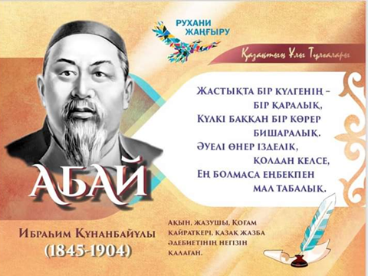  6. Абай 8 жасында қайда және кімнен дәріс алған? («Ескітам» медресесінде ауыл  молдасы Ғабитханнан дәріс алған)  7. Абай неше жасында әке ықпалымен ел билеу ісіне араласа бастайды? (13 жас)  8. 1886 жылы қай өлеңі жазылды? («Ғылым таппай мақтанба» өлеңі)  9. «Отыз сегізінші қарасөзінде» адам баласын қор қылатын үш нәрсе бар дейді. Оларды  ата? ( надандық, еріншектік, залымдық)  10. Ауылдың жас әйелдері Абайды қалай атаған? (Телғара)  11. Абайдың азан шақырып қойған аты? (Ибраһим)  12. «Телғара» сөзінің мағынасы? (сол екі енені тел-қатар еміп өскен дегенді білдіреді)  13. Абайды кім Абай деп атады? (әжесінің Ибраһим дегенге тілі келмей, ойлы болсын,  аңдағыш, абайлағыш болсын деген тілекпен Абай атады)  14. Абай қандай білім алған? (Семейдегі Ахмет Риза медресесінде, «Приходская  школада)  15. Абай қай жылы, қай жерде дүниеге келген? (1845 жылы, бұрынғы Семей уезі,  Шыңғыс болысында, қазіргі Шығыс Қазақстан облысында Абай ауданында дүниеге  келеген)  16. Абайдың қандай күйлері бар? («Май түні», «Абай желдірмесі», «Торы жорға»)  17. Абайдың әндері? ( «Желсіз түнде жарық ай», «Көзімнің қарасы», «Айттым, сәлем,  Қаламқас», «Сегіз аяқ», «Қор болды жаным»)  18. Абай кімдердің шығармаларын аударды? ( Крыловтың, Пушкиннің, Лермонтовтың)  19. Фабула дегеніміз не? (көркем шығармадағы суреттелген оқиғаны рет-ретімен  жүйелеу)  Дескриптор. Білім алушы: Кері байланыс:  сұрақтарға жауап береді Ауызша жүргізіледі. Қолданылатын сөздер: талпын, жақсы, жарайсың.  - «Ғылым таппай мақтанба» өлеңін тыңдау  - «Ғылым таппай мақтанба» өлеңін мәнерлетіп оқыту (кітаппен жұмыс)  Сөздікпен жұмыс:  - Нәфрәтлі (арабша)- жиіркенішті  - Ғибрәтлі-үлгі, өнегі  Қолдану-талдау: /жұптық жұмыс/  1. «Ғылым таппай мақтанба» өлеңіне кешенді талдау жасау  - Авторы:А.Құнанбайұлы  - Тақырыбы: жастарды ғылымға, өнерге шақыру  - Жанр түрі: өлең, поэзия  - Идеясы: ғылымға, білімге көңіл бөлу; ғылым-үлкен қазына  ғылым-теңіз, білім-қайық  - Өлеңнің мазмұны: ғылым іздеуге шақыру  5 нәрсеге асық болу, қашық болу  ғылымға берілу жолы  жастарға айтар өсиеті, нақылы  - Тармақ:77 жол  - Бунақ саны: 6-8 буынды  - Ұйқас: аралас ұйқас  2. «Ақпаратты сүзіп алу» әдісі арқылы «Ғылым таппай мақтанба» өлеңін талдау барысында төмендегі сұрақтарға жауап беру.    1. Өлеңнің астарында қандай ой бар? Өлеңде ғылым табу мен адам болу бір-бірімен ұштасып жатыр.  2. Өлеңнің негізгі идеясы қандай? жамандықтан жиреніп, жақсылықтан үлгі алу  3. Қай жолдар мен тармақтарда әлеуметтік, қоғамдық мәселелер дәлелдеме бола алады?  - Бес нәрседен қашық бол. Бес нәрсеге асық бол.  - Сөзіне қарай кісіні ал, Кісіге қарап сөз алма.  - Ғылым таппай мақтанба, Орын таппай баптанба.  3. «Фишбоун» әдісі бойынша өлеңге талдау жұмыстарын орындау  Жүзеге асыру қадамдары:  1-қадам: Өлеңнің тақырыбын анықтау;  2-қадам: Жоғарғы «қосымша бұтақтарында» синоним, антоним сөздерді табыңдар;  3-қадам: Өлеңнен троп түрлерін табады;  4-қадам: Балықтың «құйрығына» қорытынды түйін ой жазылады.  5-қадам: Жұпта жұмысты талқылау.  6-қадам: жұп жұмысын аудиторияда презентациялау.  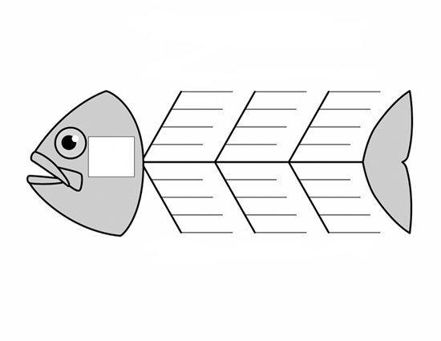  Дескриптор. Білім алушы: Кері байланыс:  - өлеңге кешенді талдау жасайды; - өлеңнің негізгі идеясын анықтайды; өлең жолдары мен тармақтарынан әлеуметтік, қоғамдық мәселелерді көрсетеді, талдайды; - өлең тақырыбын анықтайды; өлеңнен антоним, синоним сөздерді табады; троп түрлерін анықтайды, қорытынды ой айтады. ауызша жүргіземін. Қолданылатын сөздер: Дәл таптыңыз! Орынды айтылған! Жарайсың!  Жинақтау-топтық жұмыс. Постер қорғау  Психологиялық ахуал қалыптастыру- 2 минут «Жабайы қаздардың өзара топтық ынтымақтастық жайлы бес сабағы» Милтон Ульсон бойынша)  1. «SWOT» әдісі бойынша  "S" (Strengths) күшті жақтары "W" (Weaknesses) әлсіз жақтары  "O" (Opportunities) мүмкіндіктері "T" (Threats) қауіптері  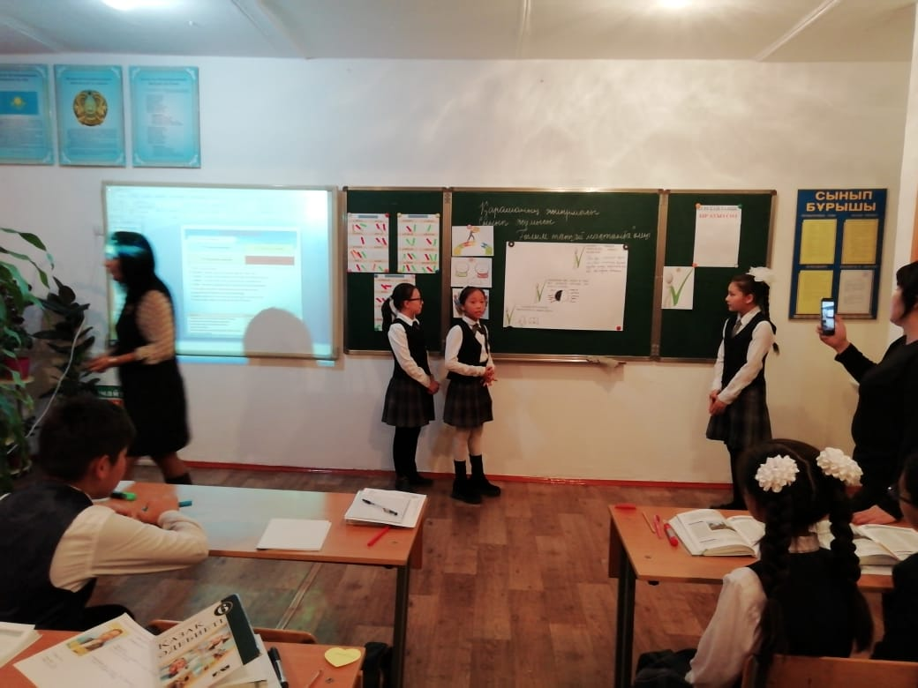  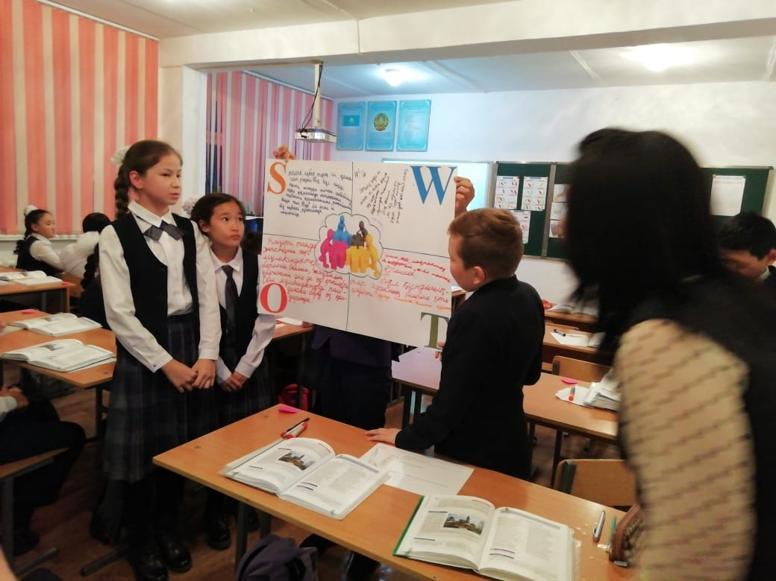  2. «DEAL» әдісі бойынша  D – Describe – баяндау, суреттеу (оқығанды сипаттау, сынау, өлшеу).  E – Explain – түсіндіру (өлең бойынша не білетіндерін, түсінгендерін суреттеу).  A – Anallуse – талдау (өлеңді талдау, қорытынды жасау, себептерін атау).  L – Links – байланыс (қорытынды жасау, өзінде бар біліммен байланыстыру).    3. «Үш қадам» кестесін толтыру арқылы өлең мазмұнын талдау.  1-қадам: Өлеңде көтерілген мәселелерді анықтаңдар. Жастарды еңбек етіп, ғылым мен білімге ұмтылуға шақырады;  2-қадам: Ақынның бес асыл іс пен бес дұшпан туралы сөз қозғау себебі ... Абай «Адам болу» қағидасын ұсынады. Бес дұшпанға бой алдырған өз замандастарының қылықтарын сынай отырып, бес асыл ісін өсиететеді.  3-қадам: Қазіргі өмірде бұл мәселелер өзекті ме? Неліктен? Әрине, ..  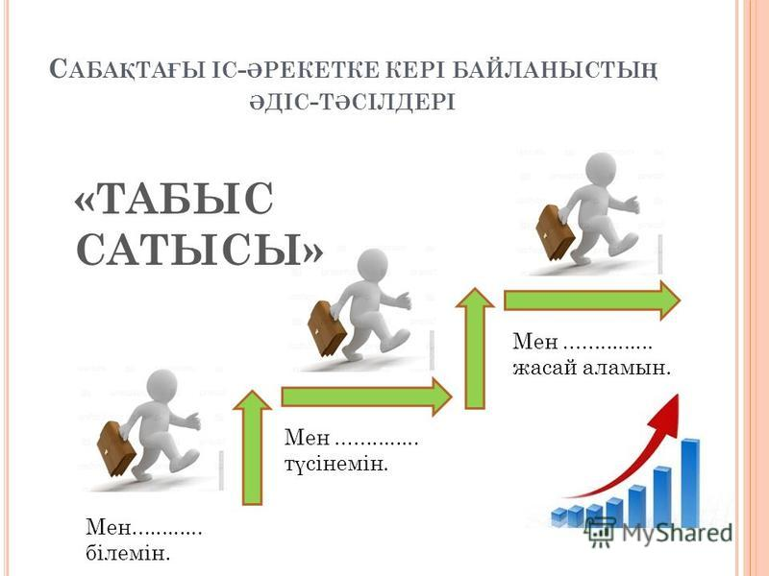  Дескриптор Кері байланыс:  1 . Өлеңнің күшті, әлсіз жақтарын анықтай отырып, мүмкіндіктері мен қауіпті тұстарын көрсетеді; 2. Өлеңді баяндайды, түсіндіреді, талдайды, қорытындылайды; 3. Өлеңде көтерілген мәселені анықтайды; бүгінгі өмірмен байланыстыра талдайды; Ауызша жүргіземін. Қолданатын мадақтау сөздері: «Ұтымды жауап», «Өте жақсы!», «Құнды пікір айттыңыз»  Өзара бағалау «Басбармақ» әдісі арқылы |  |  | «Ғылым таппай мақтанба» өлеңі  «Ғылым таппай мақтанба» өлеңіне кешенді талдау жұмысы  «Ақпаратты сүзіп алу» әдісі  «Фишбоун» әдісі  (қосымша егер уақыт болса....)  «SWOT» әдісі бойынша топтық жұмыс  «DEAL» әдісі бойынша топтық жүмыс  «Үш қадам» кестесін толтыру
Аяқталуы  Бағалау  Кері байланыс | Бүгінгі сабақ бойынша «Ғылым таппай мақтанба» өлеңінің негізгі түйіні тақтаға ілінеді.  - Талап- «Адам баласының ең жаманы –талапсыз» 44-сөз  - Еңбек-Тәуекелсіз, талапсыз мал табылмас  Еңбек қылмас еріншек адам болмас,-  - Терең ой- Ісің өнсің десең ретін тап  - Қанағат-Адам болар адамның асыл ісінің бірі. Адам  арының, тазалығының, парасаттылығының белгісі.    - Рахым-адамның мейірім-шапағаты, қамқорлық, жақсылық  Аудиокітаптан «Ғылым таппай мақтанба» өлеңі туралы қорытынды ой тыңдалады.  «Бір ауыз сөз» стикерге ұнады, пайдалы, қажет, тамаша айтылған, білдім, түсіндім т.б сөздер жазылып, тақтаға жапсырылады. |  |  | Аудиокітап тыңдалады

